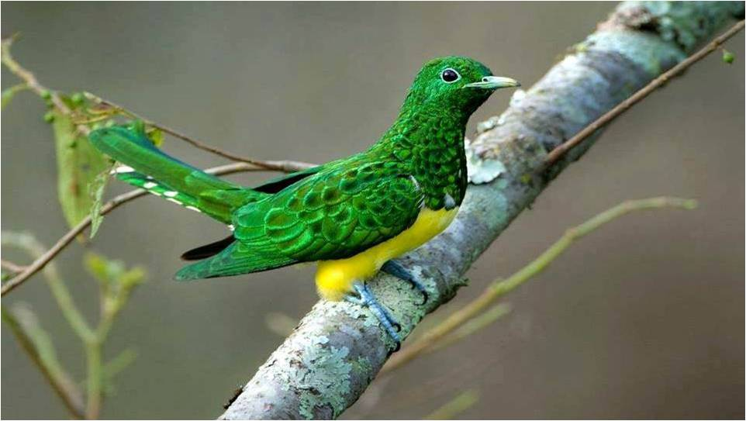

Un paradis magique.
Dans un décor de rêve avec des oiseaux féeriques,
Mon âme s'élève, le bonheur est magique.
Un banc dans une verdure dense et quelques fleurs
Pour me reposer, je plonge dans un bain de douceur,
Devant moi une étendue verte parsemée de parcelles arborées
Avec non loin un lac où une petite maison me fait rêver.
Le soleil derrière la colline montrant le bout de son nez
Fait étinceler l'eau puis teinte l'herbe de tendre doré
Tout en projetant des faisceaux lumineux à l'aube,
Il réveille la nature et brise la pénombre qui nous isole.
Quel plaisir de flâner sous les feuillages délicates des berges
Quand l'astre radieux étend sur l'eau une allée de flammèches.
Je m'imagine assise sur un rocher entouré d'eau
Près d'une cascade platine légère, échevelée, c'est beau,
Son murmure caresse tendrement mes oreilles et m'endort,
Le liquide dans le ruisseau rocheux crée un subtil décor.
J'ai découvert ici des oiseaux au charme sensationnel,
Vêtus de somptueux coloris, un monde presque irréel.
Marie Laborde.

